

高爾夫》裙襬搖搖LPGA台灣賽，門票收入捐助普悠瑪事故
羅開Golf 頻道2018年10月23日 上午8:13
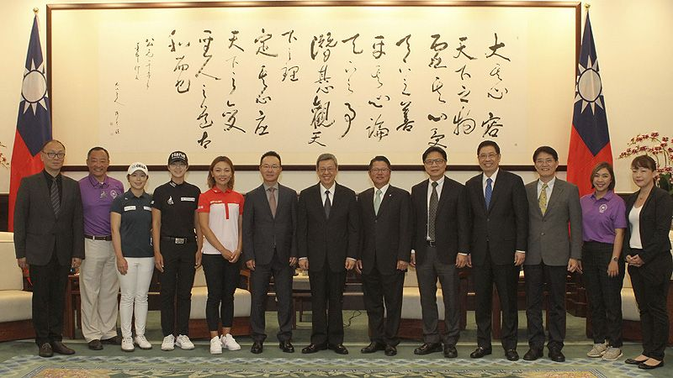
高爾夫》裙襬搖搖LPGA台灣賽，門票收入捐助普悠瑪事故

【羅開新聞中心 葉怡君綜合報導 照片╱大會提供】「2018裙襬搖搖LPGA台灣錦標賽」即將於十月二十五日至二十八日，一連四天於大溪高爾夫俱樂部開打。本屆賽事共有八十一名球員參賽，包含六十二名LPGA頂尖好手，十五位TLPGA推薦的台灣選手，以及四位贊助商邀請選手，共同角逐高達兩百二十萬美元的總獎金。
其中，球員陣容高手如雲，統計至九月二十四日截止的世界排名，世界前十名來了四位，世界排名前二十有十一人參賽，包括現任世界球后朴城炫（Sung Hyun Park）、世界排名第三的柳簫然（So Yeon Ryu）、LPGA獎金榜第二的加拿大女將Brooke M. Henderson（布魯姬•韓德森）、前LPGA台灣錦標賽冠軍高寶璟（Lydia Ko）及甫於2018別克LPGA上海賽奪冠的韓裔美籍選手姜孝林（Danielle Kang）等頂尖選手。
台灣代表選手，除眾所矚目的台灣一姐盧曉晴以外，曾雅妮、蔡佩穎，及新生代業餘好手盧昕妤、吳佳晏等本土球員皆挺進出賽名單中，精彩比賽，盛況可期。
依照往年傳統，大會特別於正式比賽開打前，舉行球星見面會。今年邀請四位頂尖選手，包含旅日好手盧曉晴、世界第一的朴城炫、衛冕者池恩熹（Eun-Hee Ji） 以及全日空錦標賽冠軍瑞典選手Pernilla Lindberg（帕妮雅•琳伯格），為精彩賽事華麗揭幕，暢談今年賽季征戰各站的心得，初次試打大溪球場的體驗，以及對即將展開的賽事的期待。
會前，裙襬搖搖高爾夫基金會會長王政松帶領球星，前往總統府拜會。王政松於現場感謝副總統陳建仁的支持及政府單位的協助。透過各界的支持與努力，一同向世界宣傳台灣的好、美。
同時，昨日台鐵普悠瑪6432次列車於傍晚，在宜蘭蘇澳新馬車站發生翻覆的重大意外，裙襬搖搖基金會有感於社會發生危難時，亟需各界及時伸出援手，因此決定將門票收入再扣除必要成本，全數捐贈予政府指定救災專戶專款專用，希望略盡棉薄之力，攜手各界助傷者及罹難者家屬渡過難關。
這是LPGA台灣錦標賽於2011舉辦以來首次在大溪球場舉行，桃園市副市長王明德特別出席，給予「2018裙襬搖搖LPGA台灣錦標賽」最大的肯定與支持，並贈送每一位選手具有台灣特色的紀念品，歡迎選手們遠道而來。現場更與王政松同台，替所有選手們加油打氣，祝福在未來一週賽會順利成功，選手們也都能完美發揮。
裙襬搖搖高爾夫基金會會長王政松表示：「LPGA台灣錦標賽是國人對於高球運動最為關注的活動之一，我們多年來積極投入推動女子高爾夫運動，也希望透過大規模的國際賽事平台，讓國內青年選手有機會觀摩世界頂尖球員的球技與心理素質，為高球發展之路提供更多的刺激與動力。」
「今年首次將比賽場地移師到桃園舉行，在此特別感謝桃園市政府的大力支持，對於賽事各方面的安排與籌劃皆鼎力相助。我們誠摯邀請大家一起進場支持、一起享受國際高爾夫賽事的熱情與感動、一起推動台灣的高爾夫運動。」
「2018裙襬搖搖LPGA台灣錦標賽」的美麗爭鋒精彩可期，周邊的裝置藝術更是比賽一大亮點。裙襬搖搖高爾夫基金會，承襲一貫以來在球場設置裝置藝術的先例，屢次展現獨特的藝術球場風格，讓現場球迷以及觀看轉播的觀眾，感受截然不同的球賽氛圍。
今年，大會將攜手十八位台灣知名插畫家，包含毛毛蟲、微疼、超直白、熊秋葵、8元哥、老闆這魚、賤女奈奈、Pridou-天天好事、BaNAna 阿蕉、米粒大叔、小黃間、吃到飽阿飽、彎彎、AUD 大叔、包大山 熊超人、無奈熊、A RAY、阿布等人，以筆下的獨特插畫風格結合高爾夫球元素，帶給觀眾不同以往的全新視覺體驗。
同時，大會也設計了「18洞巡禮蓋章活動」，比賽期間觀眾只要走滿十八洞、集滿十八個戳章，即可獲得精美小禮物，藉由豐富的週邊活動希望觀眾除了看得開心，也可以玩得盡興！
「2018 裙襬搖搖LPGA台灣錦標賽」前兩回合門票每日訂價三百元，後兩回合決賽每日訂價五百元，四回合套票只要1,350元，中信卡友與長榮會員購票另享九折優惠，歡迎球迷利用ibon平台預購門票，購票詳情請瀏覽 http://www.sslpgataiwan.com/pages/tickets。團體預購，最高可享優惠折扣六折，詳情請洽IMG Taiwan （服務熱線：02-7706-6366）。
此外，為方便球迷前往看球，賽事期間主辦單位安排了台北捷運永寧站做為公共運輸系統的接駁點，以及大溪月眉停車場、國防大學率真校區兩個公眾停車場，並提供轉乘接駁車，請大眾多多利用，接駁車資訊請瀏覽
http://www.sslpgataiwan.com/pages/traffic。無法親臨現場的球迷，可於十月二十五日至二十八日賽事期間，每日12:00-16:00於民視無線台、民視新聞台、Hami Video、中華電信MOD觀看賽事轉播。

